http://rain.ifmo.ru/cat/view.php/theory/unsorted/approx-2004

Что это такое?
Иногда возникшую NP-полную задачу приходится решать. В таком случае, во-первых, иногда возможно сократить полный перебор так, что алгоритм, оставаясь в худшем случае экспоненциальным, будет работать за приемлемое время на реальных данных. Во-вторых, не точное решение, а некоторое приближение к нему может оказаться удовлетворительным. Алгоритмы, дающие такие решения, называются приближенными.
Способы решения "переборных" задач можно разбить на несколько общих методов улучшения полного перебора.

Методы решения труднорешаемых задач
- Метод ветвей и границ состоит в отбрасывании заведомо неоптимальных решений целыми классами в соответствии с некоторой оценкой
- Метод локальных улучшений состоит в поиске более оптимального решения в окрестности некоторого текущего решения
- Приближенные и эвристические методы состоят в применении эвристик для выбора элементов решения
- Псевдополиномиальные алгоритмы представляют собой подкласс динамического программирования
- Метод случайного поиска состоит в представлении выбора последовательностью случайных выборов

Оценки качества приближенных алгоритмов
Пусть мы решаем оптимизационную задачу, то есть ищем объект с наибольшей или наименьшей стоимостью среди множества объектов, на которых задана функция стоимости. Обозначим оптимальное решение как С*. А решение, которое дает нам алгоритм как С.
Мы будем говорить, что алгоритм решает задачу с ошибкой не более чем в ρ(n) раз, если
max(C ⁄ C*, C* ⁄ C) ≤ ρ(n)
Заметим, что поскольку максимум из двух взаимно обратных величин не меньше 1, то
ρ(n) ≥ 1
Здесь и далее под n мы будем понимать длину входа, то есть длину соответствующей входу битовой строки.
Иногда удобнее использовать относительную ошибку, которая определяется как |C − C*| ⁄ C*
Мы будем говорить, что алгоритм имеет ошибку не более ε(n), если
|C − C*| ⁄ C* ≤ ε(n)
Легко проверить, что ε(n) может быть ограничена сверху через функцию ρ(n), а именно ε(n) ≤ ρ(n) − 1. В самом деле для задач на минимум это неравенство превращается в равенство. Для задач на максимум ε (n) = (ρ(n) − 1) ⁄ ρ(n) (далее нужно вспомнить, что ρ(n) ≥ 1.
Для многих задач известны приближенные алгоритмы, решающие задачу с ошибкой не более чем в некоторое фиксированное число раз (независимо от длины входа). В других случаях такие алгоритмы неизвестны, и приходится довольствоваться алгоритмами, в которых оценка ошибки растет с ростом n.
Для некоторых задач можно улучшать качество приближения (уменьшать относительную ошибку) ценой увеличения времени работы. Схемой приближения для данной оптимизационной задачи называется алгоритм, который, помимо условия задачи получает положительное число ε, и дает решение с относительной ошибкой не более ε.
Схема приближения называется полиномиальной, если для любого фиксированного ε > 0 время её работы не превосходит некоторого полинома от n. Схема приближения называется полностью полиномиальной, если время её работы ограничено некоторым полиномом от n и от 1 ⁄ ε.

Задача коммивояжера — полигон для испытания оптимизационных методов
Формулировка задачи коммивояжера (1934 г.):
Коммивояжер должен выйти из первого города, посетить по разу в неизвестном порядке города 2, 3, …, n и вернуться в первый город. Расстояния между городами известны. В каком порядке следует обходить города, чтобы замкнутый путь (тур) коммивояжера был кратчайшим?
В терминах теории графов задачу можно сформулировать так: имеется полный ориентированный граф G = (V, E), каждой дуге (u, v) которого сопоставлен вес c(u, v). Требуется найти в этом графе гамильтонов контур наименьшей стоимости.
Обратим внимание на детали, которые будут очень существенными для алгоритмов решения задачи:
- В обеих формулировках предполагается c(u, v) ≥ 0; c(u, u) = ∞ для всех u, v ∈ V.
- В наивной формулировке предполагается c(u, v) = c(v, u) для всех u, v ∈ V, т. е. граф можно считать неориентированным. Такая задача называется симметричной задачей коммивояжера. Однако, в общем случае, это необязательно.
- В наивной формулировке предполагаем, что для всех u, v, w ∈ V с(u, v) ≤ c(u, w) + c(w, v) (неравенство треугольника), что нередко выполняется в практических задачах. Однако вообще говоря, это неверно.

Теорема
Пусть P ≠ NP, ρ ≥ 1. Тогда не существует полиномиального приближенного алгоритма, решающего общую (более того, симметричную) задачу коммивояжера с ошибкой не более чем в ρ раз.
Доказательство. Для доказательства заметим, что взяв произвольный граф G = (V, E) и сопоставив ему полный граф G′ с функцией стоимости c(u, v) = 1, если (u, v) ∈ E и ρ|V| + 1 иначе. Убедимся, что наш полиномиальный алгоритм будет определять, есть ли в графе G гамильтонов цикл, что невозможно.

Метод ветвей и границ ("поиск с возвратом", "backtracking")
Данный метод является одной из первых эффективных схем неявного (улучшенного) перебора, идея которого состоит в том, что при решении экстремальной задачи можно избежать полного перебора путем отбрасывания заведомо неоптимальных решений.
Идея метода состоит в следующем: решая дискретную экстремальную задачу, разобьем множество всех возможных вариантов на классы и построим оценки для них. В результате становится возможным отбрасывать решения целыми классами, если их оценка хуже некоторого рекордного значения.
Рассмотрим дискретную экстремальную (для определенности — на минимум) задачу в общем виде:
Пусть задано дискретное множество A и определенная на нем функция f. Обозначим минимум функции f на X как F(X).
Требуется найти x₀ ∈ A: f(x₀) = F(A)

Замечание 1
Пусть A = A₀ ∪ A₁ ∪ … ∪ A_{k}, A_{i} ∩ A_{j} = Ø, i ≠ j. Причем F(A) < F(A₀), т. е. на A₀ минимум не достигается.
Тогда справедливо следующее: F(A) = min { F(A_{i}) | i ∈ 1 : k }

Замечание 2
Пусть Φ — функция, заданная на совокупности подмножеств множества A так, что Φ(X) ≤ F(X) ∀X⊂A
Пусть x* — произвольный элемент A и пусть f* = f(x*).
Тогда справедливо следующее: F(A) = min { f*, min {F(A_{i}) | i ∈ 1 : k, Φ(A_{i}) ≤ f*} }
Эти два соображения позволяют предложить следующую технологию поиска минимума. Разобьем множество A на какие-либо подмножества A_{i} и на каждом из них найдем нижнюю оценку Φ. Для элементов множества A будем вычислять значения функции f и запоминать наименьшее в качестве рекордного значения. Все подмножества, у которых оценка выше рекордного значения функции (f*), объединим в подмножество A₀, чтобы в дальнейшем не рассматривать.
Теперь выберем какое-либо из множеств A_{i}, i > 0. Разобьем это множество на несколько более мелких подмножеств. При этом мы будем продолжать улучшать рекордное значение f*. Этот процесс продолжается до тех пор, пока не будут просмотрены все множества A_{i}, i > 0.
Более наглядно метод ветвей и границ (поиск с возвратом) можно объяснить с помощью дерева возможностей. Узлы такого дерева можно рассматривать как совокупности конфигураций (подмножества A_{i} множества A), а каждый потомок некоторого узла представляет подмножество этой совокупности. Наконец, каждый лист представляет собой отдельную конфигурацию.

Пример 1. Задача коммивояжера (алгоритм Литтла)
Рассмотрим работу этого алгоритма на конкретном примере.
Пусть имеется граф, заданный матрицей смежности:
— | 6 | 4 | 8 | 7 | 14
6 | — | 7 | 11 | 7 | 10
4 | 7 | — | 4 | 3 | 10
8 | 11 | 4 | — | 5 | 11
7 | 7 | 3 | 5 | — | 7
14 | 10 | 10 | 11 | 7 | —
Элемент матрицы с_{ij} будем считать стоимостью перелета из города i в город j.
Справедливо следующее: вычитая любую константу из всех элементов любой строки или столбца матрицы С, оставляем минимальный тур минимальным. В связи с этим, процесс вычитания из каждой строки ее минимального элемента (приведение по строкам) не влияет на минимальный тур. Аналогично вводится понятие приведения по столбцам, обладающее тем же свойством.
Приведем исходную матрицу по строкам
Исходная
— | 6 | 4 | 8 | 7 | 14
6 | — | 7 | 11 | 7 | 10
4 | 7 | — | 4 | 3 | 10
8 | 11 | 4 | — | 5 | 11
7 | 7 | 3 | 5 | — | 7
14 | 10 | 10 | 11 | 7 | —
Приведенная по строкам
— | 2 | 0 | 4 | 3 | 10 | |4
0 | — | 1 | 5 | 1 | 4 | |6
1 | 4 | — | 1 | 0 | 7 | |3
4 | 7 | 0 | — | 1 | 7 | |4
4 | 4 | 0 | 2 | — | 4 | |3
7 | 3 | 3 | 4 | 0 | — | |7
Выделенные жирным шрифтом числа в исходной матрице — это идеальный тур, полученный лексикографическим перебором.
(Отметим, что сумма констант приведения есть 4 + 6 + 3 + 4 + 3 + 7 = 27)
А затем по столбцам:
— | 0 | 0 | 3 | 3 | 6
0 | — | 1 | 4 | 1 | 0
1 | 2 | — | 0 | 0 | 3
4 | 5 | 0 | — | 1 | 3
4 | 2 | 0 | 1 | — | 0
7 | 1 | 3 | 3 | 0 | —
— | — | — | — | — | —
0 | 2 | 0 | 1 | 0 | 4
(Отметим, что сумма констант приведения здесь есть 0 + 2 + 0 + 1 + 0 + 4 = 7, а всех констант: 27 + 7 = 34)
Теперь, тур, проходящий только через ребра нулевой стоимости, будет, очевидно, минимальным. Для того, чтобы определить его стоимость, прибавим к нулю только что вычисленную константу 34:
0 + 34 = 34
Таким образом, мы получили нижнюю оценку стоимости класса всех возможных туров. Т. е. минимальный тур в данной задаче не может стоить меньше, чем 34.
Назовем оценкой нуля в позиции (i, j) в матрице сумму минимальных элементов в i-й строке и j-м столбце (не считая сам этот ноль). Оценим теперь каждый ноль в приведенной матрице:
 | 1 | 2 | 3 | 4 | 5 | 6
1 | — | 0¹ | 0 | 3 | 3 | 6
2 | 0¹ | — | 1 | 4 | 1 | 0
3 | 1 | 2 | — | 0¹ | 0 | 3
4 | 4 | 5 | 0¹ | — | 1 | 3
5 | 4 | 2 | 0 | 1 | — | 0
6 | 7 | 1 | 3 | 3 | 0¹ | —
Оценки, равные нулю, не указаны. Оценка k нуля, в позиции (i, j) означает буквально следующее: если в тур не будет включен путь из i в j (стоимостью 0), то придется доплатить как минимум k. Поэтому, можно разделить класс всех возможных туров на два: туры, содержащие ребро (i, j) и туры, не содержащие его. Для последних минимальная оценка увеличится на k.
Рассмотрим ребро, соответствующее нулю с максимальной оценкой. В данном случае это ребро (1, 2). Таким образом, как только что было замечено, класс всех туров разбивается на два: содержащих ребро (1, 2) и не содержащих его. Нижняя оценка стоимости второго класса туров увеличивается до 35. Чтобы определить оценку для первого класса туров удалим из матрицы строку 1 и столбец 2 (Обозначим ее как C[(1,2)]):
 | 1 | 3 | 4 | 5 | 6
2 | — | 1 | 4 | 1 | 0
3 | 1 | — | 0¹ | 0 | 3
4 | 4 | 0¹ | — | 1 | 3
5 | 4 | 0 | 1 | — | 0
6 | 7 | 3 | 3 | 0¹ | —
а также попытаемся привести ее и заново оценить нули:
 | 1 | 3 | 4 | 5 | 6
2 | — | 1 | 4 | 1 | 0¹
3 | 0³ | — | 0¹ | 0 | 3
4 | 3 | 0¹ | — | 1 | 3
5 | 3 | 0 | 1 | — | 0
6 | 6 | 3 | 3 | 0³ | —
Т. к. матрицу удалось привести на 1 (по 1-му столбцу), то оценка класса туров с ребром (1, 2) увеличивается на 1 и становится равной 35.
Разбиение на классы и сами оценки можно представить в виде дерева:
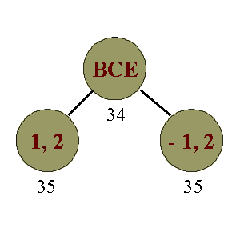
Таким образом, класс (ВСЕ) был разбит на два и были вычислены соответствующие оценки.
Выберем теперь класс с наименьшей оценкой и повторим этот процесс для него. Затем из двух полученных классов выберем тот, у которого оценка минимальна и разобьем его. Так будем повторять до тех пор, пока не достигнем листа дерева. Т. е. пока не получим матрицу 0×0 :
C[(1, 2); [−](a₁, b₁); [−](a₂, b₂); … [−](a_{k}, b_{k})]
Где (каждое) −(x, y) означает, что матрица соответствует классу, не содержащему ребро (x, y) Удалив из обозначения матрицы элементы вида −(x, y), получим следующее:
(c₀, d₀); (c₁, d₁); … (c_{n}, d_{n})
Вершина (5, 4) дерева будет соответствовать классу, содержащему ребра: (1, 2); (3, 1); (6, 5); (2, 6); (4, 3); (5, 4). Этот класс, очевидно, состоит из одного полного тура (1, 2, 6, 5, 4, 3, 1) со стоимостью = 36 (для полного тура его минимальная оценка равна точной стоимости)
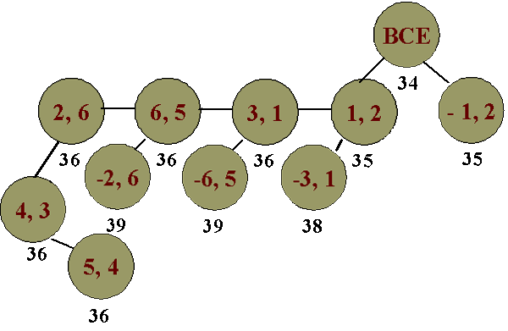
Запомним этот результат как рекордный и пройдем по дереву вверх, "вычеркивая" все вершины (т. е. исключая из дальнейшего рассмотрение все классы), оценки которых больше или равны только что найденной. Кроме того, будем вычеркивать вершину и в том случае, если у нее оба потомка вычеркнуты, несмотря на ее оценку. Получим следующее:
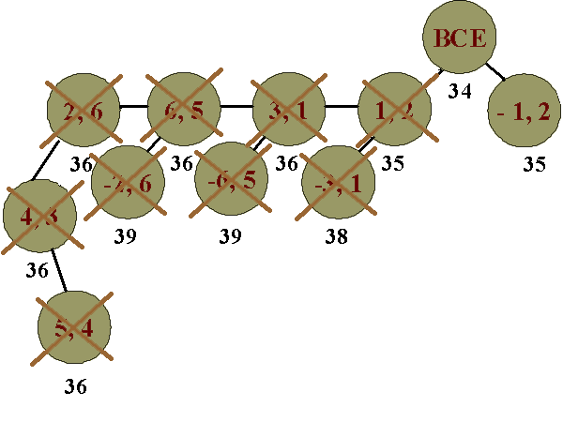
Матрица, соответствующая классу туров, не содержащих ребро (1, 2), приведенная по второму столбцу, будет выглядеть так:
 | 1 | 2 | 3 | 4 | 5 | 6
1 | — | — | 0³ | 3 | 3 | 6
2 | 0¹ | — | 1 | 4 | 1 | 0
3 | 1 | 1 | — | 0¹ | 0 | 3
4 | 4 | 4 | 0¹ | — | 1 | 3
5 | 4 | 1 | 0 | 1 | — | 0
6 | 7 | 0¹ | 3 | 3 | 0 | —
Она была получена из матрицы, соответствующей классу всех туров путем установки прочерка (обозначающего бесконечную стоимость перелета) вместо элемента (1, 2). Т.е. с_{1,2} = ∞. Обозначим ее как C[−(1,2)]
Т. к. максимальная оценка нуля 3 (элемент 1,3) получаем, что оценка для ветви −(1,3) равна 38.
Вычеркивая первую строку и первый столбец, получим матрицу, приводимую на 1 по четвертой строке. То есть оценка ветви −(1,2)(1,3) становится равной 36. Дальнейшее ветвление будем продолжать уже с учетом найденного рекордного значения (36):
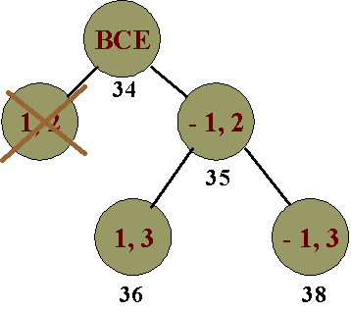
Продолжать далее смысла нет, т. к. у потомков вершины −(1, 2) оценки снизу выше рекорда, т. е. их надо тоже исключить. Класс ВСЕ тоже удаляется, т. к. оба его потомка вычеркнуты.
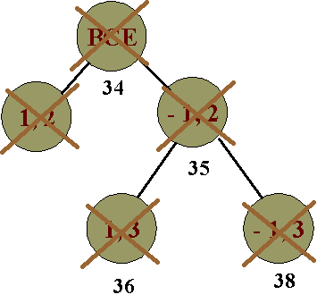
Таким образом, вершин не осталось, перебор завершен. А найденное в ходе него рекордное значение и соответствующий ему тур — решение задачи.
Удовлетворительных теоретических оценок алгоритма Литтла и ему подобных нет, но практика показывает, что на современных машинах они позволяют решать задачу коммивояжера с количеством вершин ≈ 100. Кроме того, алгоритмы типа ветвей и границ являются эффективными эвристическими процедурами. Если нет возможности доводить их до конца.

Пример 2. Задача о размыкании контуров
Тот же подход можно применить к задаче о размыкании контуров. Постановка задачи:
Пусть задан граф G = (V, E), каждой дуге (u, v) которого сопоставлено положительное число c(u, v) — вес этой дуги.
Требуется найти E₀ ⊂ E так, чтобы граф (V, E₀) не имел контуров и сумма весов дуг (из E₀) была максимальной.
Рассмотрим вспомогательную задачу (обозначим ее (E, E*)) аналогичную только что сформулированной, но с дополнительным параметром — множеством E* ⊂ E из которого дуги удалять нельзя (при этом будем требовать, чтобы в графе (V, E*) не было контуров).
Если имеется задача (E, E*) то возможно все множество ее решений разбить на два класса следующим образом.
Рассмотрим дугу (u, v) ∈ E \ E* такую, что в графе (V, E* ∪ (u, v)) нет контуров.
Тогда множество решений задачи можно разбить на два:
- множество решений задачи (E \ (u, v), E*)
- множество решений задачи (E, E* ∪ (u, v))
Исходная задача о размыкании контуров, очевидно, является задачей (E, Ø).
Введем теперь функцию est(E, E₀) следующим образом:
- если граф (V, E) не содержит циклов, то est(E, E₀) = 0
- иначе, пусть E_{cyc} — цикл, тогда: est(E, E₀) = est(E \ E_{cyc}, E₀) + c_{cyc}, где c_{cyc} = min{c(u, v) | (u, v) ∈ E_{cyc} \ E₀} (т. е. мин. вес, которым можно разомкнуть этот цикл)
Несложно показать, что
v(E, E₀) ≥ est(E, E₀),
где v (E, E₀) — минимум суммы весов дуг, удаление которых из E \ E₀ размыкает все контуры графа.

Метод локальных улучшений ("локальный поиск")
Идея этого метода заключается в том, что для каждого решения экстремальной задачи x ∈ X определяется окрестность близких решений A(x) и на каждой итерации вычислительного процесса при заданном текущем решении x делается попытка найти в его окрестности решение, которое имело бы лучшее значение целевой функции. Если такое решение удается найти, оно само становится текущим решением, если нет — поиск заканчивается.
Более конкретно стратегия локального поиска такова:
- Начните с произвольного решения
- Для улучшения текущего решения примените к нему какое-либо преобразование из заданной совокупности преобразований. Это улучшенное решение становится текущим решением
- Повторяйте указанную процедуру до тех пор, пока ни одно из преобразований в заданной совокупности не позволит улучшить текущее решение
Если заданная совокупность преобразований включает все возможные преобразования (которые из любого решения могут получить любое другое), то мы получим точное (глобально-оптимальное) решение, но трудоемкость такого алгоритма будет не лучше, чем у перебора всех решений.
На практике при решении задач, точные решения которых требуют экспоненциальных затрат времени, совокупность преобразований ограничивают. С помощью них из ряда произвольных решений получают локально-оптимальные решения и выбирают из них лучшее.
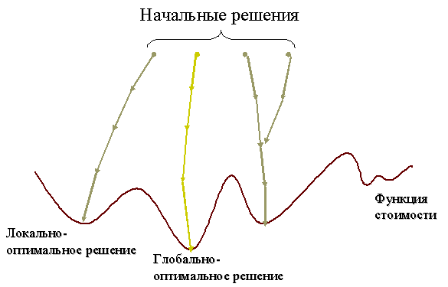

Пример 1. Нахождение минимального остовного дерева
Рассмотрим точный алгоритм нахождения минимального остовного дерева в графе с помощью метода локального поиска. Локальные преобразования будут таковы: мы берем то или иное ребро, не относящееся к текущему остовному дереву и добавляем его к дереву (получая цикл), а затем убираем из этого цикла одно ребро (с наивысшей стоимостью). Это продолжается, пока все ребра вне дерева не будут иметь наивысшую стоимость среди всех ребер в цикле, который образуется при добавлении его к дереву (одна эта проверка требует времени O(|V||E|)). Этот алгоритм работает медленнее, чем алгоритмы Прима и Крускала, и служит примером нерационального использования локального поиска для не NP-полных задач.
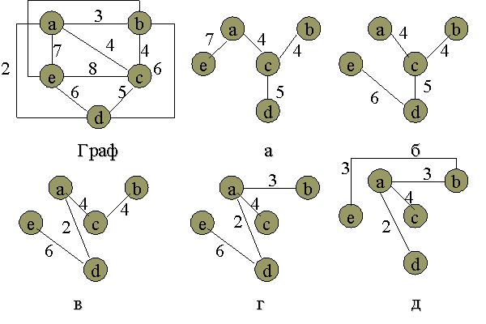

Пример 2. Задача коммивояжера ("двойной выбор")
Простейшее преобразование, которым можно воспользоваться в симметричной задаче коммивояжера, является так называемый "двойной выбор". Он заключается в том, что мы выбираем любые два ребра (например (a, b) и (c, d)), удаляем их и "перекоммутируем" соединявшиеся ими точки так, чтобы образовался новый маршрут. Если сумма стоимостей двух новых ребер оказалась меньше, чем двух старых, то мы нашли улучшенный маршрут.
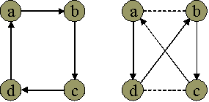
Рассмотрим тот же граф, для которого мы строили остовное дерево. Выберем в качестве начального маршрута (a, b, c, d, e) и применим к нему "двойной выбор". Легко убедиться, что на рисунке "в" нельзя удалить ни одну пару ребер, выгодно заменив её другой.
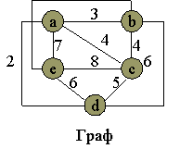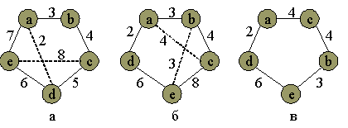
Двойной выбор можно обобщить на k-выбор. В этом случае мы удаляем до k ребер и "перекоммутируем" оставшиеся элементы в любом порядке, пытаясь получить маршрут. Мы, вообще говоря, не требуем, чтобы удаляемые ребра были несмежными.
Легко убедиться в том, что количество различных преобразований, которые нужно рассмотреть при k-выборе равно O (|V|^{k}). Однако время, требуемое для получения какого-либо оптимального маршрута, может оказаться значительно больше.
На практике очень эффективным является "выбор с переменной глубиной". Он с большой вероятностью обеспечивает получение оптимального маршрута для |V| = 40 − 100.

Пример 3. Задача размещения блоков
Формулировка задачи одномерного размещения блоков: требуется упорядочить вершины неориентированного графа G = (V, E) с весами на ребрах c (u, v), пронумеровав их числами 1 … n так, чтобы минимизировать ∑_{i, j = 1…n} |i − j|c(v_{i}, v_{j}); n = |V|.
Вершины графа обычно называют "блоками", а веса интерпретируют как количество "проводов" между блоками. Тогда суть задачи становится понятна: требуется расположить элементы на прямой так, чтобы длина проводов, требуемая для их соединения была минимальной.
Эта, а также аналогичная двумерная задача, находят приложение при соединении логических плат и создании интегральных микросхем.
Для нахождения локально-оптимальных решений задачи размещения блоков можно использовать такие локальные преобразования:
- Произвести взаимную перестановку смежных блоков v_{i} и v_{i+1}, если результирующий порядок имеет меньшую стоимость. Пусть
L(j) = ∑_{k=1…j−1} c (v_{k}, v_{j});
R(j) = ∑_{k= j+1…n}c(v_{k}, v_{j}).
Улучшение можно выполнить, если
L(i) − R(i) + R(i+1) − L(i+1) + 2c(v_{i}, v_{i+1}) < 0
- Взять блок v_{i} и вставить его между некоторыми блоками v_{i} и v_{i+1} при некоторых значениях i и j.
- Выполнить взаимную перестановку двух блоков v_{i} и v_{j}.
Как и в задаче коммивояжера мы не в состоянии точно оценить время, необходимое для нахождения локального оптимума. Можно показать, что, если ограничиться преобразованием (1), времени O(|V|) будет достаточно, чтобы проверить, является ли выполняемое преобразование улучшающим, и вычислять L(i) и R(i). Для преобразований (2) и (3) это время увеличивается до O(|V|²). Но это не есть оценка времени нахождения локального оптимума, так как каждое улучшение может создавать возможности для новых улучшений.

Приближенные и эвристические методы
В этом разделе мы рассмотрим алгоритмы, работающие за известное нам полиномиальное время и решающие "переборные" задачи с некоторой известной нам ошибкой. Грань между приближенными и эвристическими методами размыта. Некоторые выделяют как приближенные алгоритмы те, в которых возможно регулировать погрешность, т. е. схемы приближения.
В эвристических методах для выбора элементов решения используются те или иные, кажущиеся естественными рекомендательные правила выбора, эвристики. Часто такие правила комбинируются с условием жадности выбора: сделанный выбор в дальнейшем не пересматривается. Более мощной разновидностью такого подхода является сокращенный поиск, в котором дерево вариантов, знакомое нам по методу ветвей и границ, искусственно сокращается исходя из некоторых правил, правдоподобных, но формально не обоснованных.

Пример 1. Задача коммивояжера (деревянный алгоритм)
Рассмотрим три эвристических алгоритма, решающих симметричную задачу коммивояжера с неравенством треугольника с ошибкой не более чем в два раза (ρ = 2).
Первый из них, так называемый деревянный алгоритм, состоит в следующем: построим для нашего графа минимальное покрывающее дерево с помощью алгоритма Прима, а затем совершим обход дерева в порядке root-left-right, удаляя повторяющиеся вершины.
Время работы этого алгоритма равно Θ(E) = Θ(V²).

Пример 1. Задача коммивояжера (жадный алгоритм и алгоритм Карга-Томпсона)
Самый очевидный алгоритм решения задачи коммивояжера — жадный: из текущего города иди в ближайший из тех, куда ещё не ходил. Если выполняется неравенство треугольника, нетрудно доказать, что этот алгоритм ошибается не более, чем в два раза. Трудоемкость этого алгоритма O(V²).
Алгоритм Карга-Томпсона (эвристика ближайшей точки) чуть менее очевиден: сначала возьмем две ближайшие вершины (вырожденный тур), затем в цикле по всем ребрам уже построенного тура для каждого ребра (u, v) выберем из свободных вершин такую w, чтобы c(u, w) + c(w, v) − c (u, v) было минимальным и включим w в тур между u и v. Для этого способа также ρ = 2, однако его трудоемкость составляет уже O(V³).

Пример 1. Задача коммивояжера (эвристические алгоритмы)
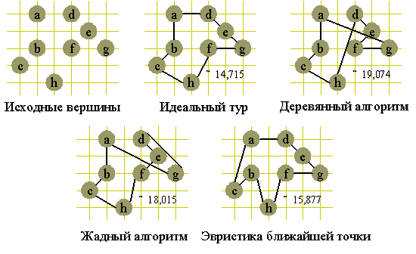

Пример 2. Задача о вершинном покрытии
Напомним, что вершинным покрытием неориентированного графа G=(V, E) мы называем некоторое семейство его вершин V′ с таким свойством: для всякого ребра (u, v) графа G хотя бы один из его концов u или v содержится в V′. Размером вершинного покрытия считаем количество входящих в него вершин.
Задача о вершинном покрытии состоит в нахождении вершинного покрытия минимального размера. Эта задача NP-трудна, однако приведенный ниже простой алгоритм решает её с ошибкой не более, чем в два раза.
Пусть С — это уже построенная часть вершинного покрытия, а E′ содержит непокрытые ребра графа. На каждом шаге мы берем ребро из E′ и добавляем его концы u и v в C, а из E′ изымаем все ребра имеющие своим концом u или v. И так пока множество E′ не станет пустым. Время работы этого алгоритма есть O(E).
Для доказательства того, что этот алгоритм не более чем вдвое хуже точного, достаточно заметить, что никакие два ребра из выбираемых алгоритмом не имеют общих вершин, а значит число вершин в C вдвое больше числа этих ребер. Оптимальное же покрытие содержит хотя бы одну вершину каждого из них и все эти вершины разные.

Пример 3. Задача о покрытии множествами
Дано конечно множество X и семейство его подмножеств F. При этом:
X=∪_{S∈F}S
Мы ищем минимальное число подмножеств из F, которые вместе покрывают множество X, т. е. семейство С наименьшей мощности, для которого:
X=∪_{S∈C}S
Такое семейство С будем называть покрытием множества X. Например, на рисунке черные кружки — элементы множества X, контуры — подмножества из F. Три светлых сплошных контура составляют минимальное покрытие, жадный алгоритм дает покрытие мощностью на единицу больше (включает ещё и пунктирный контур).
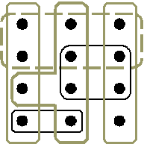
Мы будем решать задачу с помощью жадного приближенного алгоритма. Пусть множество U содержит ещё не покрытые элементы, а семейство C — уже включенные в покрытие подмножества. На каждом шаге производится жадный выбор: в качестве S берется множество, покрывающее наибольшее число ещё не покрытых элементов.
Так происходит, пока U не пусто. Трудоемкость алгоритма составляет O(|X|·|F|·min(|X|,|F|)).
Размер покрытия, даваемого этим алгоритмом, превосходит минимально возможный не более чем в H(max{|S|:S ∈ F}) раз (где H(d) — сумма первых d членов гармонического ряда) или, что тоже самое, в (ln|X| + 1) раз.

Псевдополиномиальные алгоритмы
Такие алгоритмы часто получаются при применении динамического программирования к NP-полным задачам. У таких алгоритмов экспоненциальная зависимость времени работы (и памяти компьютера) от длины входа, однако существует полиномиальная зависимость от некоторого числа (чисел) на входе задачи. Такие алгоритмы очень полезны, т. к. позволяют точно решать задачи с маленькими числами и приближенно — для больших чисел, каким-либо образом преобразованных в маленькие.

Пример 1. Задача о суммах подмножеств ("табличный" алгоритм)
Пусть задана пара (S, t), где S = {x₁, x₂, …, x_{n}} представляет собой множество положительных целых чисел, а t — положительное целое число. Требуется отыскать среди подмножеств множества S, сумма которых не превосходит t, такое, у которого сумма ближе всего к t.
Пусть |S| = n. Обозначим (k, w) — задачу, в которой имеется k первых чисел из S и нужно набрать сумму w. Таким образом исходная задача — это задача (n, t).
Для решения задачи построим таблицу T[n, t + 1], в клетку T[i, j] которой будем записывать оптимальное решение задачи (i, j).
Первый столбец заполним нулями. Первую строку заполним сначала нулями, а начиная с клетки (1, x₁) — числами x₁. Клетку T[i, j] (i, j > 1) будем заполнять по правилу:
- Если j − x_{i} > 0, то y := T[i − 1, j − x_{i}], иначе y := 0;
- T[i, j] := max(T [i − 1, j], y + x_{i})
 | 0 | 1 | 2 | 3 | 4 | 5 | 6 | 7 | 8 | 9 | 10 | 11 | 12 | 13
3 | 0 | 0 | 0 | 3 | 3 | 3 | 3 | 3 | 3 | 3 | 3 | 3 | 3 | 3
5 | 0 | 0 | 0 | 3 | 3 | 5 | 5 | 5 | 8 | 8 | 8 | 8 | 8 | 8
7 | 0 | 0 | 0 | 3 | 3 | 5 | 5 | 7 | 8 | 8 | 10 | 10 | 12 | 12
9 | 0 | 0 | 0 | 3 | 3 | 5 | 5 | 7 | 8 | 9 | 10 | 10 | 12 | 12
11 | 0 | 0 | 0 | 3 | 3 | 5 | 5 | 7 | 8 | 9 | 10 | 11 | 12 | 12
S = {3, 5, 7, 9, 11} t = 13;
Таблица примет такой вид. Ответ: нет подмножества весом 13, ближе всего снизу 12.
Условие (2) говорит о том, что оптимальная сумма может достигаться либо без использования x_{i} (T[i − 1, j]), либо если x_{i} входит в сумму (y + x_{i}). В этом случае его надо прибавить к решению задачи (i − 1, j − x_{i}), что и сохраняется в переменной y в условии (1). Из получившейся таблицы можно узнать и состав оптимальной суммы.
Трудоемкость этого алгоритма составляет O(nt) операций. Таким образом, если t будет велико, можно будет все числа поделить, к примеру, на 10, округлить и получить приближенный алгоритм.

Пример 2. Задача о суммах подмножеств ("списковый" алгоритм)
Пусть L — набор чисел, а x — некоторое число, тогда через L + x обозначим набор чисел, который получится, если ко всем элементам L прибавить x. В этом алгоритме также используется тот факт, что x_{i} может как входить в сумму, так и не входить, то есть:
L_{i} = L_{i−1} ∪ (L_{i−1} + x_{i})
Выкидывая из списка элементы, большие t получим L_{n} — упорядоченный список всех возможных удовлетворяющих нас сумм подмножеств S. Остается взять максимальный (последний) элемент, чтобы получить решение задачи. Список L_{n} может содержать до 2n элементов (т. е. алгоритм экспоненциален), однако, т.к. все элементы различны, их не может быть более t. Налицо псевдополиномиальность.

Схемы приближения
В связи с приближенными алгоритмами возникает вопрос: нельзя ли постепенно усложняя приближенный алгоритм, получать все более точное решение? Такие алгоритмы есть и, как мы уже говорили, они называются схемами приближения. Нужно заметить, что это большая редкость: обычно для труднорешаемой задачи известен простой алгоритм с плохой точностью, перебор на другом конце и ничего посередине.
Мы рассмотрим две схемы приближения для задачи о сумме подмножеств. Одна из них получается из "спискового" алгоритма, а другая называется алгоритмом Джонсона.

Пример 1. Задача о суммах подмножеств (полностью полиномиальная схема приближения)
Такая схема получается из "спискового" алгоритма, если хранить список L в сокращенной форме. Список L′ называется δ-сокращением списка L, если L′ является частью L и
∀y∈L ∃z∈ L′ : z ≤ y, (y − z) ⁄ y ≤ δ
Например для δ = 0,1 и L = <10, 11, 12, 15, 20, 21, 22, 23, 24, 29> список L′ = <10, 12, 15, 20, 23, 29> является δ-сокращением. Сокращение упорядоченного списка из m элементов требует Θ(m) операций. Таким образом, можно доказать, что "списковый" алгоритм, хранящий вместо полного списка сокращенный является полностью полиномиальной схемой приближения.

Пример 2. Задача о суммах подмножеств (алгоритм Джонсона)
Алгоритм, кроме множества S и числа t принимает на вход целочисленный параметр m > 2. Назовем i-е число большим, если x_{i} > t⁄(m+1). Описание алгоритма:
- Перебрать все подмножества из больших чисел и найти множество больших чисел с суммой t′: t′ < t, Δ = t − t′ min
- Если Δ = 0, алгоритм закончен.
- Перебрать все малые числа в порядке убывания. Если очередное x_{i} ≤ Δ, то t′ := t′ + x_{i}, Δ := Δ − x_{i};
- Когда перебор по малым числам закончен, выдать t′ в качестве ответа.
Пусть k — количество больших чисел. Тогда можно доказать, что количество подходящих нам подмножеств из больших чисел составляет O(k^{m}) ≤ O(n^{m}). Таким образом, перебор имеет полиномиальную, возрастающую с m сложность. Корме того, можно показать, что:
t′⁄t ≥ 1 − 1 ⁄ (m + 1) 1 − 1 ⁄ (m + 1) ≤ t′⁄t* ≤ 1
то есть относительная погрешность ε = 1⁄ (m+1). Таким образом, эта схема приближения является полиномиальной, но не является полностью полиномиальной.

Метод случайного поиска
Обычно выбор решения можно представить последовательностью выборов. Если делать эти выборы с помощью какого-либо случайного механизма, то решение находится очень быстро, так что можно находить решение многократно и запоминать "рекорд", т. е. наилучшее из встретившихся решений. Этот наивный подход существенно улучшается, когда удается учесть в случайном механизме перспективность тех или иных выборов, т. е. комбинировать случайный поиск с эвристическим методом и методом локального поиска. Такие методы применяются, например, при составлении расписаний для Аэрофлота.

Список литературы
- Ахо А., Хопкрофт Дж., Ульман Дж. Структуры данных и алгоритмы. — М.: Издательский дом «Вильямс», 2001.
- Бондарев В.М., Рублинецкий В.И., Качко Е.Г. Основы программирования. — Харьков: Фолио; Ростов н/Д: Феникс, 1997.
- Кормен Т., Лейзерсон Ч., Ривест Р. Алгоритмы: построение и анализ. — М.: МЦНМО, 2001.
- Романовский И.В. Дискретный анализ… — Издание 2-е, исправленное. — СПб.: Невский диалект, 2000.
- Шень А. Программирование: теоремы и задачи. — М.: МЦНМО, 1995.
Примечание: к этой статье позднее написан визуализатор.
Поликарпова Н., Герасименко А.

